Kupfer Wassersammler ø100 mit Schlauchset

GRÖMO

Eigenschaften

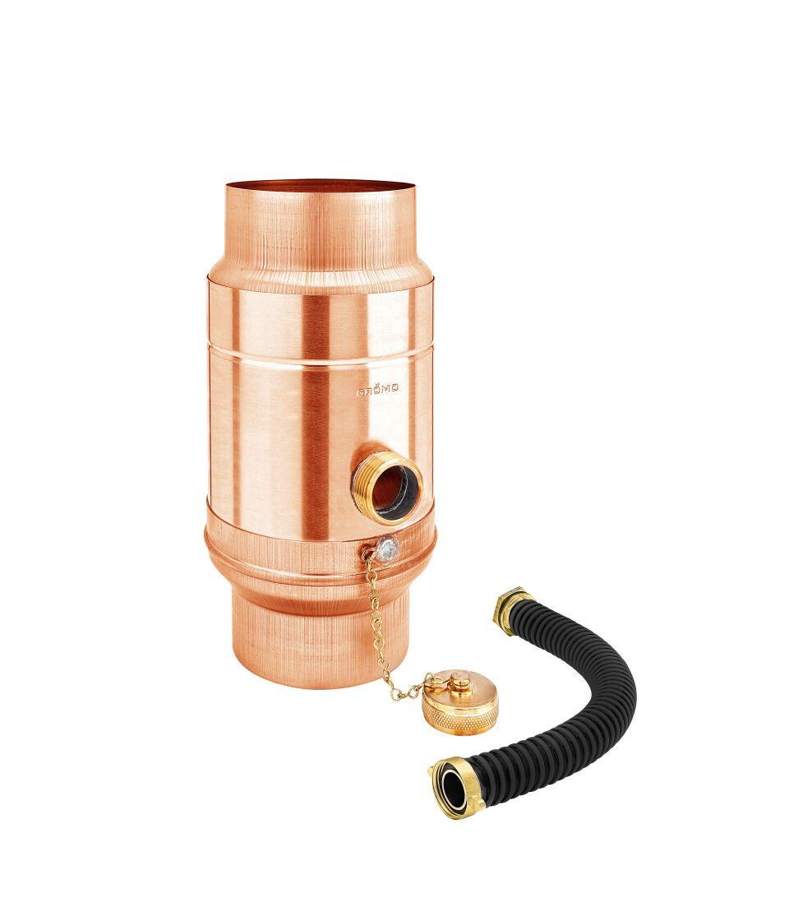

GTIN:

4043706606783

HAN:

60678

Farbton

kupfer

Werkstoff

Kupfer

Höhe (mm)

250,00

Durchmesser (mm)

127,00

Nennweite DN

100,00

Hinweis

Inkl. Schlauchset bestehend aus 1"-Schlauch (bei NG 76-1: Länge 33 cm / bei NG 12: Länge 24 cm) und Fassanschluss